Викторина «Мир профессий»
Цель: Совершенствование у воспитанников представления о многообразии профессий.
Задачи:
- закрепить, уточнить и пополнить уже имеющиеся знания учащихся о профессиях.
- развивать внимание, логическое мышление, быстроту реакции, смекалку.
- воспитывать навыки сотрудничества, работы в коллективе.
Планируемые результаты:
- В ходе реализации игры, обучающиеся должны овладевать умениями и навыками по профориентации. К ним относятся:
- - когнитивные – знания обучающихся о труде, о мире профессий;
- - мотивационно-личностные – отношение к труду, интерес к профессиям, желание овладеть какой-либо профессиональной деятельностью;
- - поведенческие - навыки трудовой деятельности, ответственность, дисциплинированность, самостоятельность в труде.
Объем: 1 час
Характеристика методов: разгадывание цифрограммы, загадывание загадок, работа с пословицами, решение кроссворда, просмотр познавательного видео.
Форма обучения: игровая, внеурочная деятельность.
Система оценивая: команды получают за каждый конкурс баллы, в заключение игры подсчитываются балла и награждаются команды сладкими призами.
Ход занятия:
Добрый день, дорогие ребята! Уважаемые гости!
Ребята, чтобы сегодня наше занятие проходило в хорошем настроении, а для этого прошу Вас улыбнуться мне и взявшись за руки – улыбнуться друг другу!
Тему этого занятия вы назовёте сами, когда решите цифрограмму.
Расставьте буквы на свои места, и вы сможете назвать тему занятия.
ИРМ СПФРСЕОЙИ (Мир профессий)
2 3 1 6 1 4 2 7 5 3 9 8
Давайте проверим. Правильно!
Да, тема нашего занятия - Мир профессий.
Профессий много на земле.
Есть плотник, есть маляр.
И трубочист – всегда в золе,
И в саже – сталевар…
- Кем быть? Всегда встает вопрос.
И вот в один из дней.
Всем нужно будет дать ответ
- Тебе, и мне и ей.
Сегодня мы будем говорить о труде, о профессиях. Мы проведём викторину на тему: «Мир профессий».
Какие профессии вы знаете?
Какую профессию вы хотите себе выбрать в будущем?
Давайте начнем нашу викторину. Будем работать двумя командами.
Работу нашу будет оценивать жюри.

В каждом задании будут свои условия, а в конце занятия мы посчитаем, какая команда соберет больше баллов.
Удачи Вам!
И так:
1 конкурс «Название команды и девиз»
Название наших команд команды выберете сами:
Ребята вытягивают название команды
«Умельцы» и «Мастера»
В конвертах – девизы ваших команд команды.
На листах написаны слова, из них нужно составить предложение, это девиз
«Умельцы» - «Терпение и труд всё перетрут»
«Мастера» - «Дело мастера боится»
Давайте проверим правильно ли мы собрали.
Ребята на что похож девиз?
Ваш девиз это пословица, каждая команда должна объяснить значение этой пословицы.
Жюри оценивает первый конкурс.
2.Конкурс - «Подскажи профессию»
Я читаю загадку, вам необходимо сказать отгадку не выкрикивая, поднимая руки.
За каждый правильный ответ вы получаете по 1 баллу.
1. Топором, рубанком выстругал он планки,
Сделал подоконники без сучка – задоринки. (плотник)
2. Ставят ловких две руки каблуки на башмаки.
И набойки на каблук – тоже дело этих рук. (сапожник)
3. Мебель, хлеб и огурцы продают нам….(продавцы)
4. Шьёт прекрасно, порет лихо
Рукодельница - ….(портниха)
5. Знает точно детвора:
Кормят вкусно….(повора)
6. Печь гудит, как самовар,
Сталь в ней варит…(сталевар)
7 . Пламя пышет жаром, льётся пот с лица,
Звонко бьёт по стали молот…(кузнеца)
8. Не решит больной задач,
Всех больных полечит…( врач)
9. Вот он, словно птица, к столу с подносом мчится,
Припоминая на бегу, кому – бифштекс, кому – рагу.(официант)
10. Кто собирает дом по кирпичику? (Каменщик)
11. Кто приходит после штукатура? (Маляр)
13.Шутят, что представитель этой профессии обладает «лучшими качествами дрессировщика, клоуна и цирковой лошади, которую год за годом гоняют по кругу». (Учитель)
14. Сейчас вопрос такой: Скажи, как называют
Рабочего, что под землёй нам уголь добывает? (Шахтёр)
15. Кто не сеет, не пашет, а за урожай отвечает? (агроном)
16. Человек, работающий с напряжением, – это ... Кто? (Электрик)
Много профессий вы знаете – молодцы!
Следующий наш конкурс
3.Конкурс «Дополни пословицу».
Командам предлагаются карточки с пословицами, в которых пропущены слова.
Задание: вставить в пословицы пропущенные профессии, выбрав нужную из предложенных профессий. (кузнец, охотник, швея, садовник,портной, строитель, тракторист,рыбака, врача)
Каждая правильно сделанная пословица оценивается в 1балл. Максимальное кол-во баллов за этот конкурс 6.
- Без топора не плотник, без иглы – не (портной).
- Каков (тракторист), таков и трактор.
- Умелый (охотник) зря стрелу не выпустит.
- (Рыбака) сеть кормит.
- У (врача) лечись, у умного учись.
- Хорош (садовник), хорош и крыжовник.
Проверяем выполненное задание.
4 конкурс: « Пантомима».
Что такое пантомима?
Пантомима - это театральное представление, в котором действующие лица изъясняются мимикой, жестами и пластикой.
Сейчас каждая команда должна вытянуть табличку с заданием, на котором указаны профессии. Одна команда пантомимой должна показать профессию, а другая команда отгадать.
- Парикмахер, кассир, повар, пастух.
- Врач, пожарник, художник, строитель.
Физминутка:
5 конкурс « Такие разные профессии» Кроссворд: Каждая команда должна разгадать кроссворд в помощь вам ключевое слово. Все клеточки кроссворда должны быть заполнены.

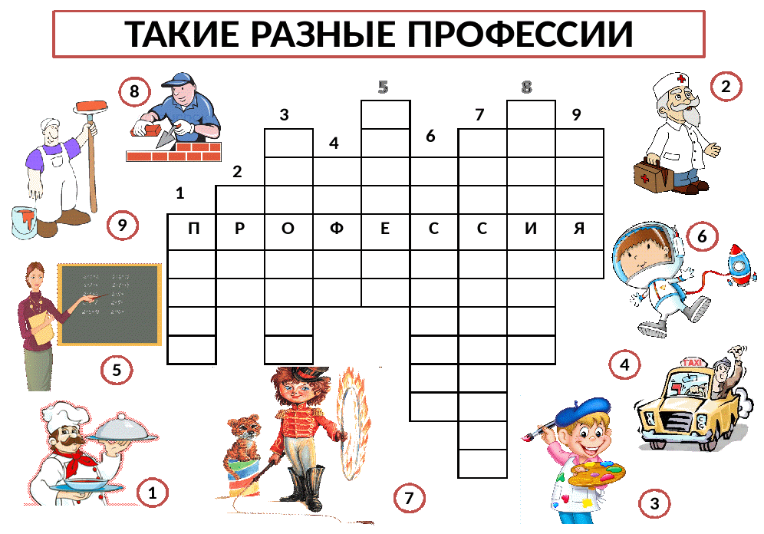
Отдаем отгаданные кроссворды жюри.
Смотрим правильные ответы.
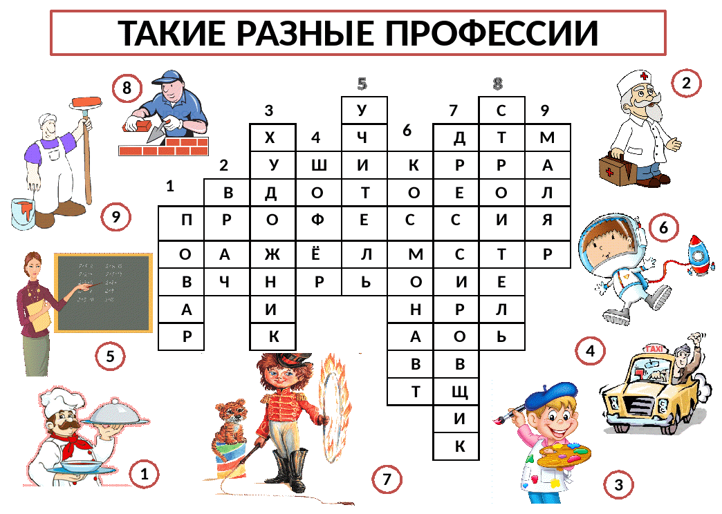
6 конкурс «Самая - самая»

Задание: В соответствие с необычными характеристиками профессий необходимо ответить, какая это профессия. Я зачитываю характеристику, а вы отвечаете. Отвечаем по очереди.

- Самая зеленая (садовод, лесник, цветовод-декоратор ...)
- Самая сладкая (кондитер, продавец в кондитерском отделе ...)
- Самая денежная (банкир, профессиональные теннисисты, боксеры, модель...)
- Самая красивая (парикмахер, визажист, ювелир, художник...)
- Самая детская (воспитатель, педиатр, учитель...)
- Самая чистая (уборщица, дворник...)
- Самая смешная (клоун, пародист...)
- Самая общительная (журналист, экскурсовод, тренер, учитель, массовик-затейник...)
- Самая серьезная (сапер, хирург, разведчик, милиционер, политик, психолог...)
- Самая железная (металлург, токарь, литейщик...)
Играя, мы освежили свою память и вспомнили множество разнообразных профессий и специальностей. Возможно необычных для нашего региона, но востребованных в стране и мире.
7 конкурс называется: «Отгадай ребус». Команда получит по 1б за каждый правильный ответ.
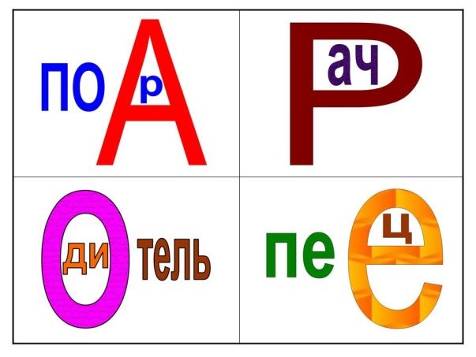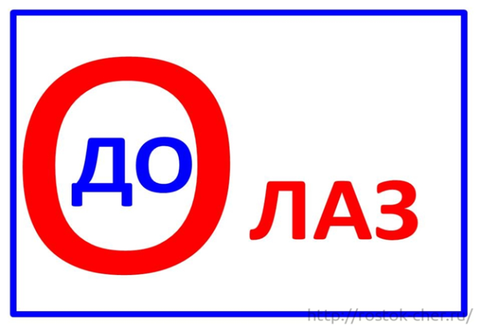
Проверяем
С этим задание тоже справились молодцы.
8 конкурс «Вопросы на засыпку»
Задание: ответить на вопросы. За каждый правильный ответ дается один бал. Если команда затрудняется или отвечает неправильно, право ответа переходит к другой команде.
1.Перед кем все люди снимают шапки? (парикмахер)
2.Кто погружается в работу с головой? (водолаз)
3.Как по-другому можно назвать «профессора кислых щей»? (повар)
4.Кто выносит сор из избы? (уборщица)
5.Кто коню в зубы смотрит? (ветеринар)
6.Самый сладкий мастер (кондитер)
7.Самый «сердечный» врач (кардиолог)
8.Врач «переломного» периода (травматолог)
9.Реаниматор машины (автомеханик)
10.Главнокомандующий на съемочной площадке (режиссер)
11.Повар дальнего плавания (кок)
12.«Сумчатый» профессионал (почтальон)
13.Гид книжной страны (библиотекарь)
14.В работе каких специалистов каждый день происходят перемены? (учитель)
Ребята, мы с вами вспомнили и повторили много профессий.
Давайте последний конкурс посвятим предметам, которые вы изучаете в нашей школе:
Предмет: швейного дела и столярного дела.
9 конкурс «Подумай и ответь»
В каждой команде девочки и мальчики. Для девочек вопросы - по швейному делу, для мальчиков - по столярному делу.
Вам даны вопросы, вы письменно отвечаете и отдаете жюри. Затем мы проверим ответы.
Вопросы девочкам:
1.Какие рабочие инструменты будете использовать при изготовление фартука?
- игла
- ножницы
2.Какие измерительные инструменты используются для построения чертежа.
- линейка
- треугольник
- сантиметровая лента
Вопросы мальчикам:
1.Какие рабочие инструменты будете использовать при изготовление табурета?
- рубанок
-ножовка
- стамеска или долото
- киянка
- наждачная бумага
- напильник
2.Какие измерительные инструменты используются для разметки деталей?
- линейка
- треугольник
- рейсмус
Проверим, правильно ли вы ответили?
На этом наши конкурсы завершились. Вы хорошо знаете о разных профессиях. Возможно, многие из вас уже определились с выбором профессии, а у кого то ещё есть время подумать о том, кем стать в будущем. Пока жюри подводит итоги турнира, предлагаю вам посмотреть видео – «Трудоустройство несовершеннолетних граждан РФ».
Жюри объявляет победителей.
Прекрасных профессий на свете не счесть,
И каждой профессии – слава и честь!
И каждому делу, и каждой работе, На каждой бахче, и на каждом заводе,
И в поле, и в море, и в небе – по праву,
Высокая честь и народная слава!

Литература
1.Климов Е.А. “Психология профессионального самоопределения”. 1996 г.
2.Кривцова С.В. “Подросток на перекрестке эпох”. 1997 г.
3..Прудченков А.С. “Трудное восхождение к себе: методические разработки и сценарии занятий социально – психологических тренингов”. 1995 г.
4.Резапкина Г.В. “Я и моя профессия. Программа профессионального самоопределения для подростков”. 2000 г.
5. Е.Г. “Тренинг развития жизненных целей”. 2001 г.

